Presseinformation

Double-Shutter-sCMOS-Kameras mit kurzen Interframing-Zeiten und aktiver Kühlung

Excelitas Technologies erweitert sein Sortiment an PCO-sCMOS-Kameras um Modelle mit Double-Shutter für Strömungsmessverfahren wie Particle Image Velocimetry (PIV) und weitere anspruchsvolle Anwendungen in Forschung und Messtechnik. Die pco.edge 5.5 DS CLHS und pco.edge 26 DS CLHS bieten eine hohe zeitliche Präzision und hohe Auflösungen und Geschwindigkeiten. Mit Interframing-Zeiten von 100 ns bzw. 350 ns im Double-Shutter-Modus eignen sie sich ideal zur Erfassung schneller Strömungsvorgänge. Die Pixelauflösungen betragen 2560 x 2160 (5,5 MP) bzw. 5120 x 5120 (26 MP), die Pixelgrößen 6,5 μm x 6,5 μm bzw. 2,5 μm x 2,5 μm. Die pco.edge 5.5 DS CLHS ist wahlweise mit Farb- oder monochromem Sensor erhältlich. Für die pco.edge 26 DS CLHS mit einem monochromem sCMOS-Sensor bietet der Hersteller als Zubehör u. a. einen Scheimpflug-Adapter an. Alle Modelle verwenden eine faseroptische CLHS-FOL-Schnittstelle zur verlustfreien Datenübertragung und sind wahlweise mit Luft- oder Wasserkühlung verfügbar. Weitere Double-Shutter-Anwendungen für diese Kamerasysteme sind zum Beispiel das Messen von Trajektorien einzelner Partikel über Particle Tracking Velocimetry (PTV) oder auch die Vermessung von Fluoreszenz-Abklingkurven.
Produktseiten: https://www.excelitas.com/de/product-category/pcoedge-cooled-scmos-cameras

Excelitas auf der VISION
Stuttgart, 8. – 10. Oktober 2024
Halle 10, Stand E51

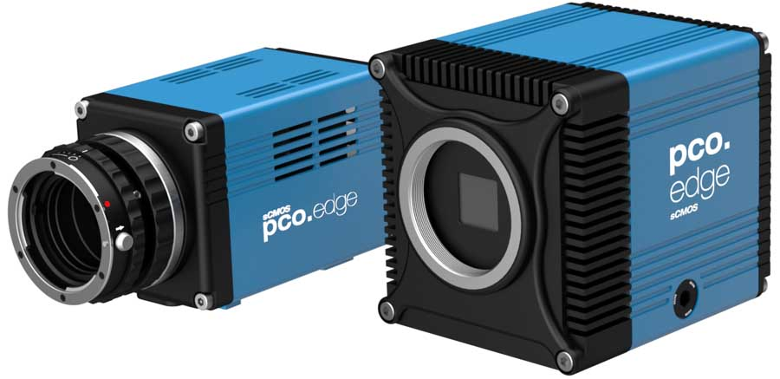
Bild: Die sCMOS-Kameras pco.edge DS CLHS mit sehr kurzen Interframing-Zeiten eignen sich ideal für Strömungsmessverfahren wie Particle Image Velocimetry (PIV)

Bilder: | pco_edge_5_5_ds_clhs__26_ds_clhs | Zeichen: | 1226
Dateiname: | DEpm_20240730_pco_edge_ds | Datum: | 30.07.2024
Tags: | Double-Shutter-Kameras, Strömungsmessverfahren, Particle Image Velocimetry, PIV, sCMOS | gii ID: | 202407015
Über Excelitas Technologies
Excelitas ist ein führender Anbieter von fortschrittlichen, lebensbereichernden Technologien, und beliefert internationale Marktführer in den Bereichen Life Sciences, Advanced Industrial, Halbleiter der nächsten Generation, Luft- und Raumfahrt und Verteidigung. Excelitas hat seinen Hauptsitz in Pittsburgh, PA, USA, und ist ein unverzichtbarer Partner bei der Konzeption, Entwicklung und Fertigung photonischer Technologien. Das Unternehmen bietet Kunden auf der ganzen Welt herausragende Innovationen aus den Bereichen Sensorik, Detektion, Bildgebung, Optik und Speziallichtquellen. Excelitas treibt mit seinen Innovationen viele relevante Megatrends voran, die wegweisend für die Zukunft sind, darunter Präzisionsmedizin, industrielle Automatisierung, künstliche Intelligenz, vernetzte Geräte (IoT) und die Modernisierung des Militärs.
Bleiben Sie auf Facebook, LinkedIn, Instagram und Twitter mit Excelitas in Verbindung.
Kontakt:  Excelitas Technologies Corp.  Scott Orr  Senior Director of Global Marketing – Commercial  Tel.: +1-781-996-5925  E-Mail: scott.orr@excelitas.com  Internet: www.excelitas.com |  | gii die Presse-Agentur GmbH  Christburger Straße 41  10405 Berlin  Germany  Tel.: +49-30-538965-0  E-Mail: info@gii.de  Internet: www.gii.de

